**Мердвень-Каясы – 4. «Севастополь-230», VI к.с., А3, F6c, E4.**

Первопроходители: Юрий Круглов (Севастополь), Владимир Одоев (Севастополь)

Дата: 6 апреля 2013.  
Маршрут пройден снизу-вверх в классическом стиле.

Ходовых часов: 20.

[Фотографии участков маршрута «Севастополь — 230»](https://kruglov.biz/2013/04/08/%D1%81%D0%B5%D0%B2%D0%B0%D1%81%D1%82%D0%BE%D0%BF%D0%BE%D0%BB%D1%8C-230-%D0%BD%D0%BE%D0%B2%D1%8B%D0%B9-%D0%BC%D0%B0%D1%80%D1%88%D1%80%D1%83%D1%82-%D0%BD%D0%B0-%D0%BC%D0%B5%D1%80%D0%B4%D0%B2%D0%B5/) путь подхода и общую информацию смотрите [здесь](https://kruglov.biz/2013/04/08/%D1%81%D0%B5%D0%B2%D0%B0%D1%81%D1%82%D0%BE%D0%BF%D0%BE%D0%BB%D1%8C-230-%D0%BD%D0%BE%D0%B2%D1%8B%D0%B9-%D0%BC%D0%B0%D1%80%D1%88%D1%80%D1%83%D1%82-%D0%BD%D0%B0-%D0%BC%D0%B5%D1%80%D0%B4%D0%B2%D0%B5/).

Нитка маршрута в не очень хорошую погоду:

[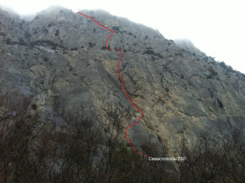](https://kruglov.biz/2013/04/09/%d0%bd%d0%be%d0%b2%d1%8b%d0%b9-%d1%82%d1%80%d1%8d%d0%b4%d0%be%d0%b2%d1%8b%d0%b9-%d0%bc%d1%83%d0%bb%d1%8c%d1%82%d0%b8%d0%bf%d0%b8%d1%82%d1%87%d0%b5%d0%b2%d1%8b%d0%b9-%d0%bc%d0%b0%d1%80%d1%88%d1%80/sevastopol-230/#main)

Маршрут «Севастополь — 230» — вид снизу

Нитка маршрута в хорошую погоду:

[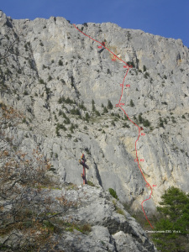](https://kruglov.biz/2013/04/09/%d0%bd%d0%be%d0%b2%d1%8b%d0%b9-%d1%82%d1%80%d1%8d%d0%b4%d0%be%d0%b2%d1%8b%d0%b9-%d0%bc%d1%83%d0%bb%d1%8c%d1%82%d0%b8%d0%bf%d0%b8%d1%82%d1%87%d0%b5%d0%b2%d1%8b%d0%b9-%d0%bc%d0%b0%d1%80%d1%88%d1%80/sevastopol230topo_belay/#main)

Нитка маршрута Севастополь-230

**Описание**

**R0-R1**, 50 метров, 85-90° VI+, A2+

От большого можжевельника лазанием ввверх, затем вверх-вправо по вертикальной щели, которая усложняется по мере увеличения крутизны и переходит в тонкую трещину, которая преодолевается на И.Т.О. (А2+). Затем по той

же щели траверсом перелезть вправо до шлямбура (на 30-м метре). Далее двигаться 10 метров вверх-вправо во внутренний угол. По внутреннему углу двигаться 10 метров вверх до пологой полки со шлямбуром. Здесь R1.

**R1-R2**, 50 Метров, 80-90° VI+, A2+

По внутреннему углу двигаться вверх 25 метров вперемешку лазанием и на и.т.о до небольшой полки со шлямбуром под нависающим отколом. Откол обойти слева и влезть в мульду, образованную монолитной скалой слева

(шлямбур) и гудящим отколом справа. Из мульды лазанием вправо-вверх на верх откола по направлению ко внутреннему углу и далее сложным лазанием по внутреннему углу вылезти на полку под нависанием. Здесь шлямбур и пункт страховки R2.

**R2-R3**, 40 метров, 80-95°, VI+

По широким трещинам нависающего внутреннего угла, переходящего в узкий камин, двигаться 15 метров вверх сложным лазанием. Затем крутизна и сложность уменьшаются — продолжать лазание вверх. Пункт страховки на дереве при выходе на осыпную полку.

**R3-R4**, 40 метров, 70°, V-

По осыпной полке пешком 20 метров вверх-влево к основанию стены. По стене вверх 20 метров вылезти на маленькую полку в основании гладкой стены с тонкой косой щелью. Здесь шлямбур и пункт страховки.

**R4-R5**, 35 метров, 90°, VI, А2

По косой тонкой вертикальной щели, которая идёт вверх-вправо через небольшое деревце, двигаться 20-25 метров вверх сложным на и.т.о. с подлазами до шлямбура. Далее сложным лазанием перевалить через нависание на более пологий рельеф. Пункт страховки на выполаживании на шлямбуре.

**R5-R6**, 30 метров, 80°, V

Двигаться вверх лазанием по правой наклонной стенке широко развёрнутого внутреннего угла по направлению к большому дереву. Пункт страховки на дереве.

*Участки R6-R9 (совпадает с маршрутом «Беззаветный»):*

**R6-R7**, 30 метров, 90°, VI+

От дерева двигаться вверх к основанию широкой косой щели, уходящей вверх-влево под нависанием. Сложное лазание (F6c) с несколькими движениями на и.т.о. Пункт страховки на двух шлямбурах на небольшой наклонной полке.

**R7-R8**, 30 метров, 90°, VI+, А2

От пункта сложное лазание (F6c или и.т.о. А2) вверх-влево под нависанием по широкой косой щели 10 метров до шлямбура. Далее по этой же щели ещё через 15 метров подлезть к небольшому карнизу. Карниз преодолеть лазанием справа-налево и через 5 метров подойти к большому дереву — здесь пункт страховки.

**R8-R9**, 80 метров, 70°, III-

От дерева двигаться вверх-влево. Через 25 метров перейти влево на наклонную левую сторону широкого внутреннего угла. По левой стенке через 55 метров выйти на яйлу.

На маршруте необходим обычный набор снаряжения. Особо пригодятся средние якорные крючья и камалоты больших размеров.

Стационарные анкера на пунктах страховки — Конг и Fixe, за что спасибо [Гене Слипцу (oigen.com.ua)](http://www.oigen.com.ua/)

[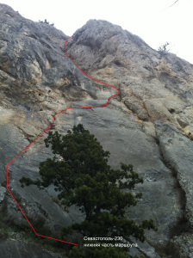](https://kruglov.biz/2013/04/09/%d0%bd%d0%be%d0%b2%d1%8b%d0%b9-%d1%82%d1%80%d1%8d%d0%b4%d0%be%d0%b2%d1%8b%d0%b9-%d0%bc%d1%83%d0%bb%d1%8c%d1%82%d0%b8%d0%bf%d0%b8%d1%82%d1%87%d0%b5%d0%b2%d1%8b%d0%b9-%d0%bc%d0%b0%d1%80%d1%88%d1%80/sevastopol_230_bottom/#main)[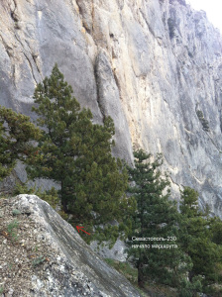](https://kruglov.biz/2013/04/09/%d0%bd%d0%be%d0%b2%d1%8b%d0%b9-%d1%82%d1%80%d1%8d%d0%b4%d0%be%d0%b2%d1%8b%d0%b9-%d0%bc%d1%83%d0%bb%d1%8c%d1%82%d0%b8%d0%bf%d0%b8%d1%82%d1%87%d0%b5%d0%b2%d1%8b%d0%b9-%d0%bc%d0%b0%d1%80%d1%88%d1%80/sevastopol_230_route_start/#main)

Нижние участки маршрута «Севастополь — 230»